Отлов безнадзорных животных

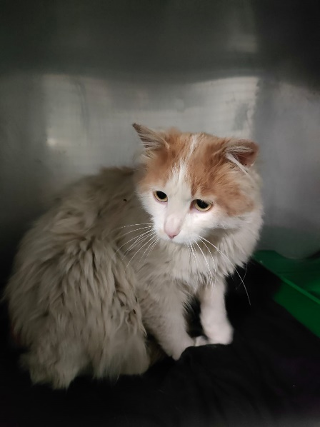 | Ул. Подольских Курсантов  (Покровское кладбище)  27 мая 2022г.

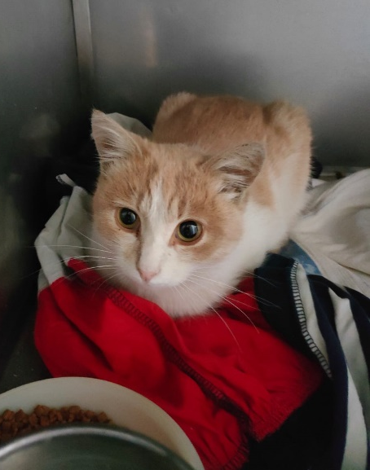 | Ул. Подольских Курсантов  (Покровское кладбище)  27 мая 2022г.

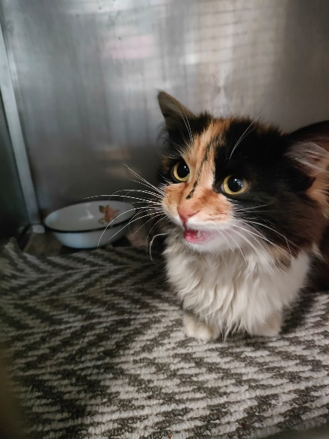 | Ул. Подольских Курсантов  (Покровское кладбище)  27 мая 2022г.
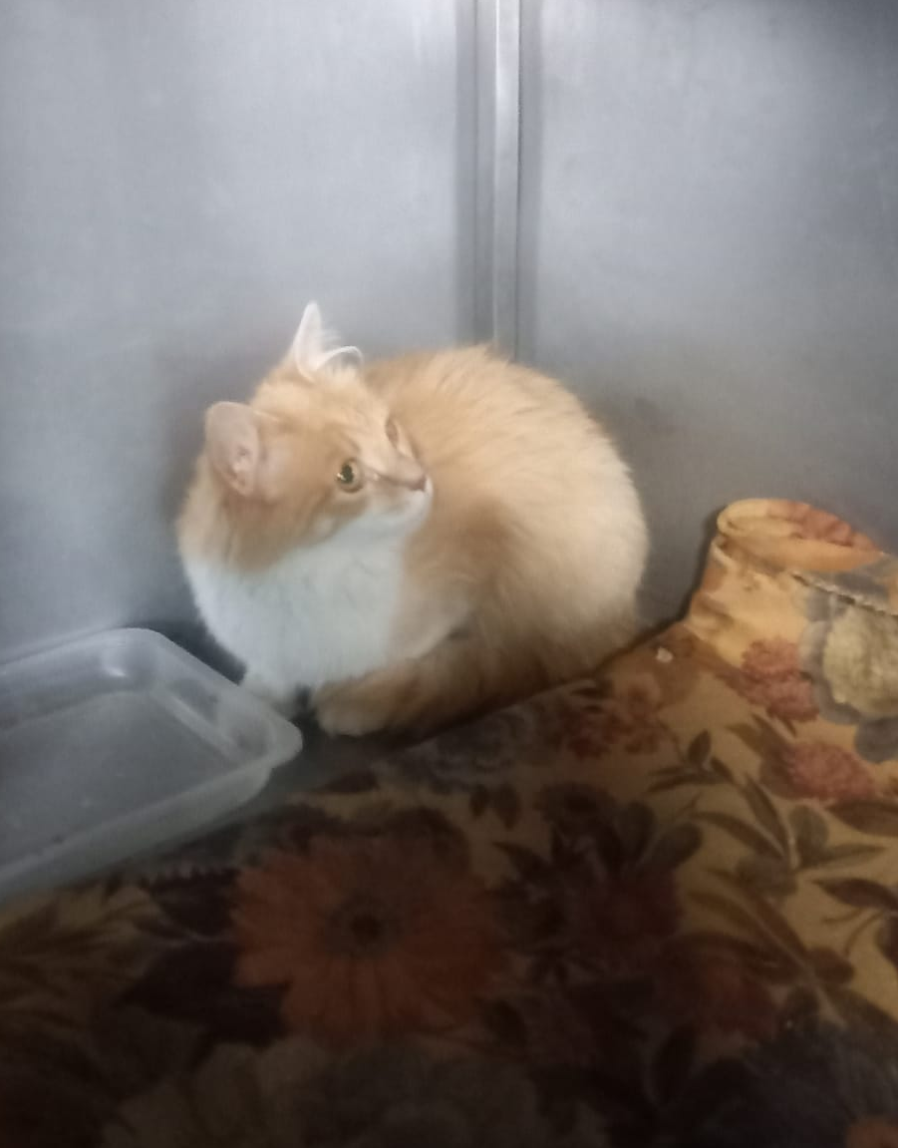 | Ул. Подольских Курсантов  (Покровское кладбище)  27 мая 2022г.

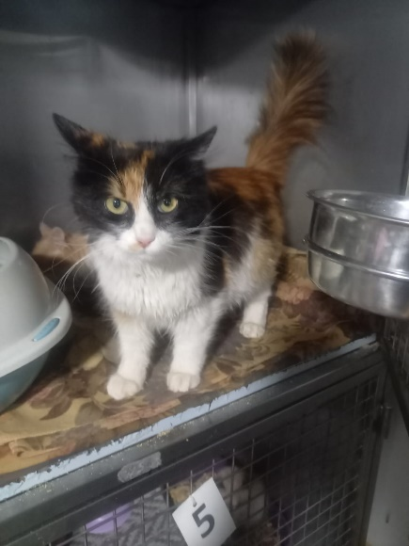 | Ул. Подольских Курсантов  (Покровское кладбище)  27 мая 2022г.

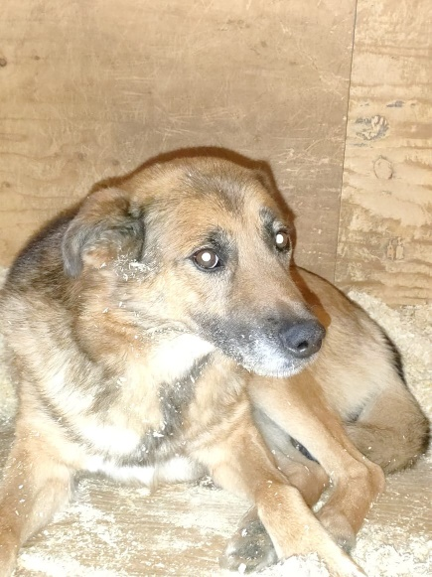 | ул. Дорожная,  д.54, к.4, стр.8  26 мая 2022г.

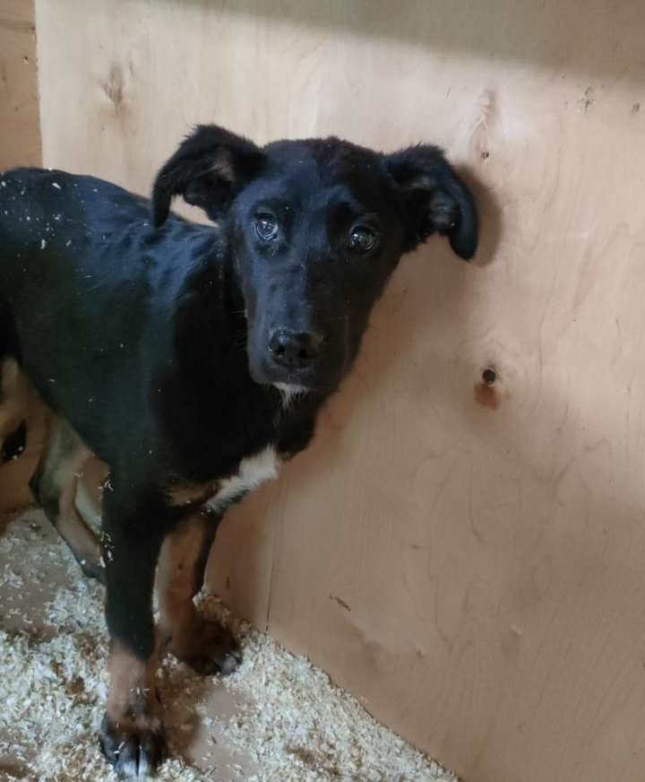 | ул. Дорожная,  д.54, к.4, стр.8  26 мая 2022г.

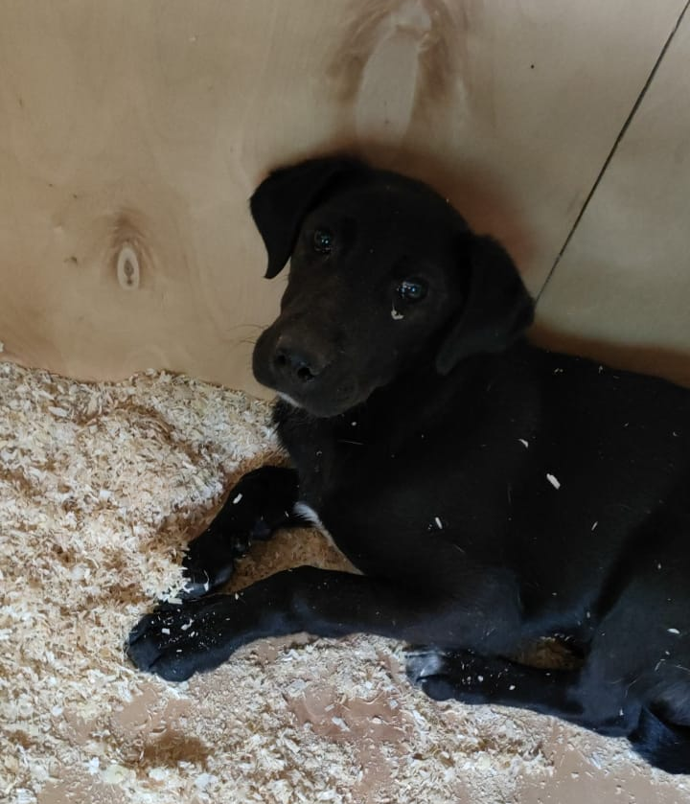 | ой Нагатинский пр-д., д.8  26 мая 2022г.

